МІНІСТЕРСТВО ОСВІТИ І НАУКИ УКРАЇНИ
ЛЬВІВСЬКИЙ НАЦІОНАЛЬНИЙ УНІВЕРСИТЕТ ІМЕНІ ІВАНА ФРАНКА

Факультет електроніки та комп’ютерних технологій

З ЛАБОРАТОРНОЇ РОБОТИ №1
з дисципліни "Об'єктно орієнтоване програмування (C++)"
на тему "Структури. Робота з файлами"
Виконала:
студентка 1 курсу
групи ФеП-12
Ступницька Юля Ярославівна

Перевірив:
асистент
Левуш Павло Назарович

Львів – 2026

Мета роботи
Ознайомитися з використанням структур у мові C++, навчитися працювати з файлами та реалізувати програму для обробки грошових значень із використанням структур.

Хід роботи
Крок 1. Створення структури Price та оголошення функцій.
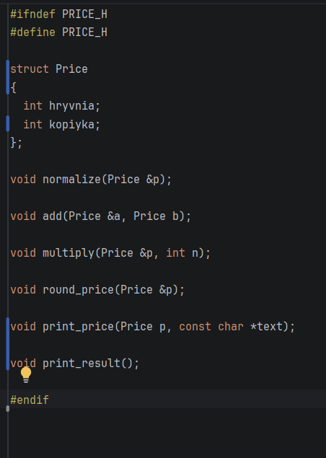
Крок 2. Реалізація функцій для роботи зі структурою (price.cpp).
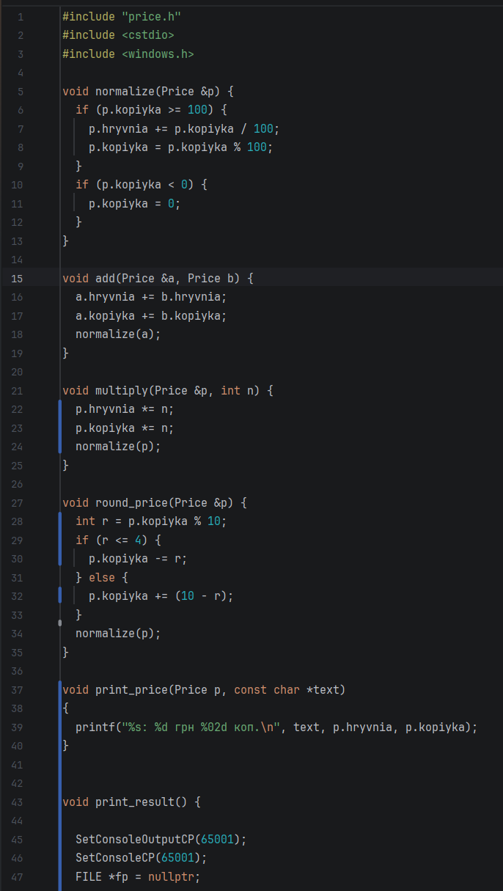
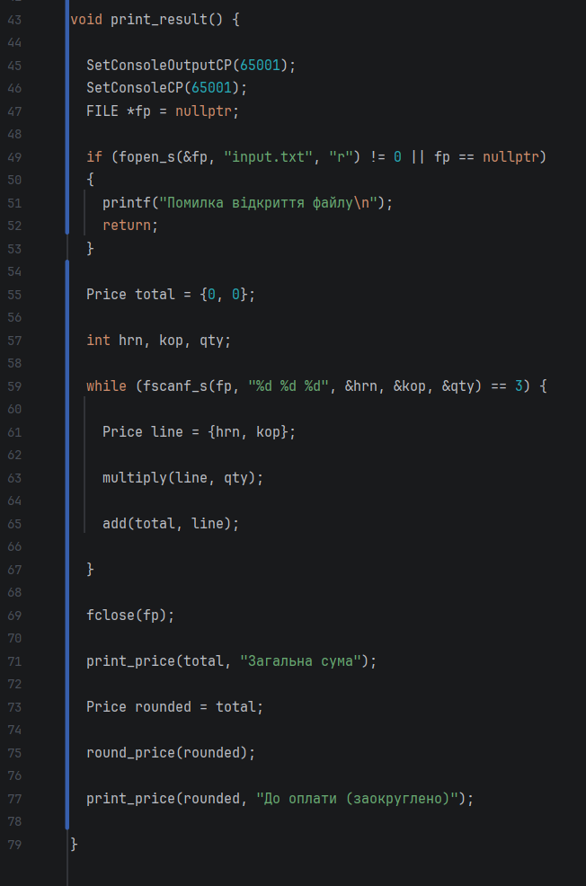
Крок 3. Основна програма (main.cpp) для читання даних з файлу та обчислення результатів.
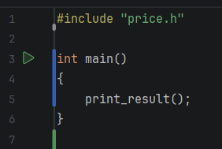
Крок 4. Файл з вхідними даними input.txt.
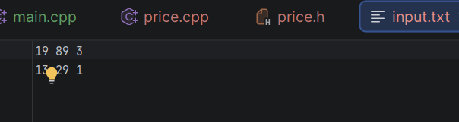
Крок 5. Компіляція програми за допомогою компілятора g++.
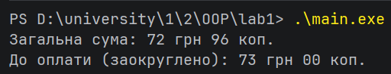
Крок 6. Результат виконання програми.
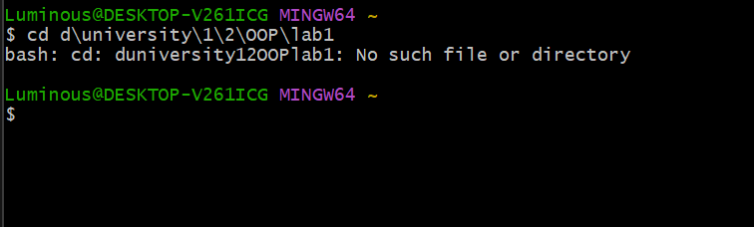
Крок 7. Публікація проєкту на GitHub.
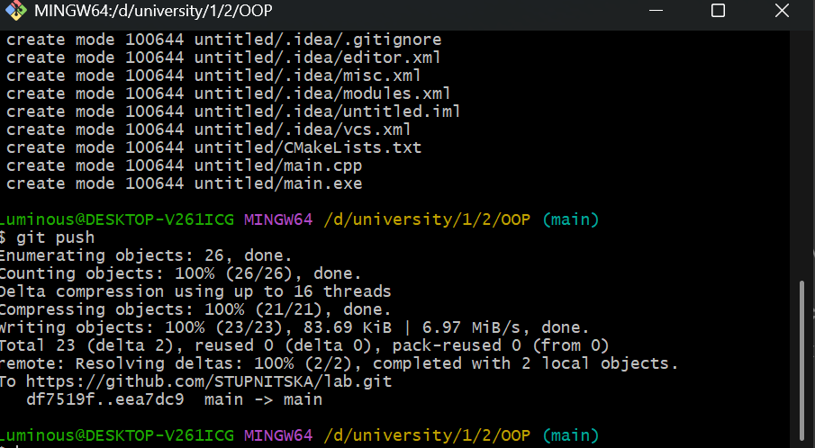

Крок 8. Відправлення змін у GitHub через Git Bash.
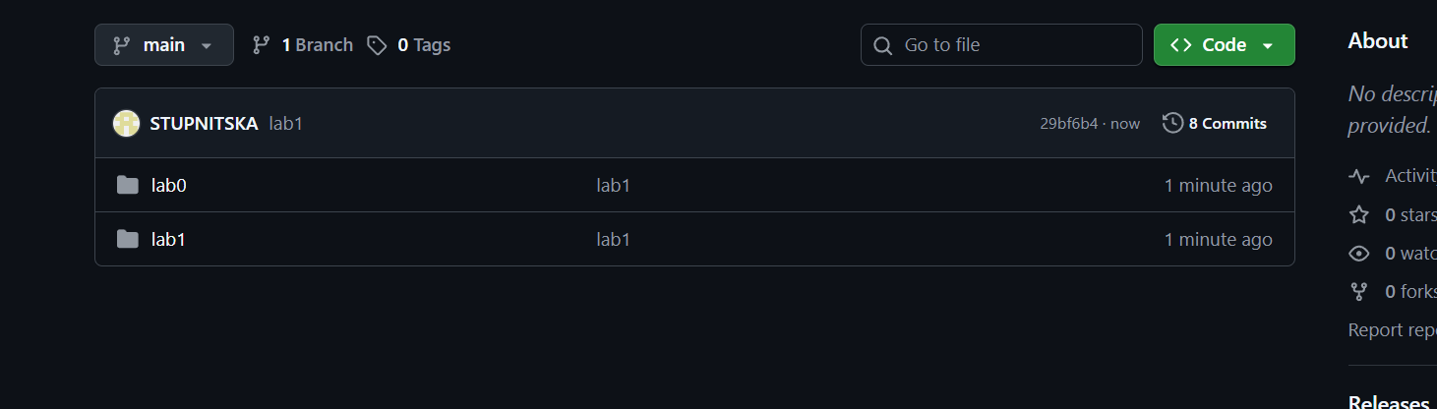
https://github.com/STUPNITSKA/lab/tree/main/lab1

Висновок
У ході виконання лабораторної роботи було використано структури мови C++ та реалізовано програму для обробки грошових значень із файлу. Було освоєно зчитування даних, виконання арифметичних операцій над структурами та роботу з системою контролю версій Git і GitHub.

